**广汽商贸2022校园招聘简章**

**一、公司简介**

广汽商贸有限公司(简称“广汽商贸”)成立于2000年3月，注册资本33.285亿元，是由世界500强企业广州汽车集团股份有限公司全资设立的，以汽车服务贸易为主业的大型国有综合性贸易企业（集团），业务涵盖汽车销售与后市场服务、物流服务、配套服务、环保及再生资源、租赁服务、国际业务等六大领域，投资企业140家，员工1.6万人，2020年营业收入385亿元。

广汽商贸坚持“聚焦集团主业、服务主业、为主业赋能的汽车生态服务商”的战略定位，致力于汽车全产业链资源整合及服务价值提升。自率先建立全国首家汽车4S经销店——­广汽本田第一店起，逐步打造广汽集团全系乘用车品牌示范标杆经销体系，121家销售店遍布全国19个省份44个（地级以上）城市。快速对应汽车主机厂物流配送、钢材加工、生产设备及零部件进出口、循环经济业务提供强大生产保障，积极发展融资租赁、汽车租赁、汽车用品、二手车服务等后市场业务，并大力开拓汽车平行进口、二手车出口等国际业务，有效实现与广汽集团研发、整车、零部件、金融、出行等板块企业业务对接和联动，全面构建高效协同的产业生态圈。

广汽商贸致力于铸就社会信赖、和谐共享的卓越企业，荣膺“中国汽车经销商集团百强”“广东省汽车经销商集团十强”等殊荣。面向未来，广汽商贸将紧随广汽集团发展战略和腾飞步伐，以创新为引领，持续打造具有核心竞争力的汽车生态服务商。

**二、企业文化体系**

**企业愿景：**

成为客户信赖、员工幸福、社会期待的世界一流企业，为人类美好移动生活持续创造价值

**企业理念：**

人为本 信为道 创为先

**运营方针：**

尊重人性 崇尚沟通

诚信合作 开放共享

创新驱动 务实高效

**文化口号：**

创无止境 心有未来

**员工行为准则：**

专业 认真 诚实 协作 活力

**十大价值观：**

一、诚实守信 合法合规

遵守国家法律法规、按公司规章制度与流程合规工作；对股东、对客户、合作伙伴、对同事诚实守信

二、以客户为中心

满足客户需求是我们开展各项工作的第一原则，努力超越客户期待；下工序也是我们的客户

三、消除浪费 降低成本

消除一切浪费，经常思考哪个环节还能再降低成本

四、拥抱变化 快速行动

变化是常态，一直保持敏感性与前瞻性，迅速感知变化，并快速付诸行动

五、以奋斗为荣

把简单的事情做到极致，把不可能变成可能，吃别人不愿意吃的苦，不推诿敢担当，都叫奋斗

六、实事求是

亲自到现地，亲眼看现物，正视现实，把握事物本质

七、持续改善

跟自己比，跟现状比，每天进步一小步

八、开拓创新

不拘泥于固有观念，活用一切资源开拓新业务，敢于探索新思路，创造新机遇

九、协同合作

善于活用本企业、集团内、行业内的资源，通过合作，发挥协同优势，实现1+1> 2的效果

十、不轻言放弃

有坚持到底的韧性，百折不挠，以必胜的信心和旺盛的激情达成目标

**三、人力资源管理方面介绍**

**员工培训：**

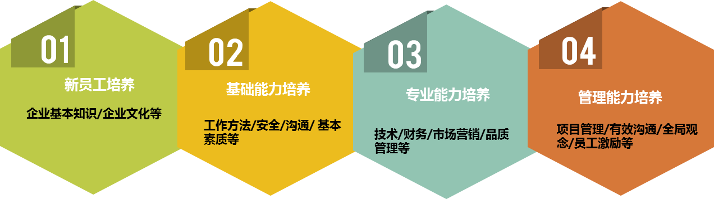

**职业发展：**

**管理职务通道**

**专业资格通道**

**薪酬福利：**

**四、招聘类型**

广汽商贸携手下属投资企业开展校园招聘，本次共招聘各类专业人才200余人，包括汽车类、营销类、物流类、机械类、新能源、化学类、财务类、管理类、IT类等专业。

**网申通道：**

http://gacbusiness2022campus.zhaopin.com